 | ;"rgfsf] xs ;DaGwL P]g, @)^$ sf] bkmf % / ;"rgfsf] xs;DaGwL lgodfjnL, @)^% sf] lgod #  adf]lhd ;fj{hlgs ul/Psf] ljj/0f | 

२०८२ श्रावण- असोज
;Dkflbt k|d'v lqmofsnfkx¿sf] ljj/0f

/fli6«o ;"rgf cfof]u
sf7df8f}+, g]kfn

:jtM k|sfzg (Proactive Disclours)

g]kfnsf] ;+ljwfgsf] wf/f @& df /x]sf] gful/ssf] ;"rgfsf] xssf] Joj:yf adf]lhd ;"rgfsf] xs;DaGwL P]g, @)^$ sf] bkmf % / ;"rgfsf] xs;DaGwL lgodfjnL, @)^% df k|To]s ;fj{hlgs lgsfon] cfkm\gf ultljlwx¿sf] ljj/0f #÷# dlxgfdf k|sflzt ug'{ kg]{ sfg"gL Joj:yf 5 . o;sf nflu P]g / lgodfjnLdf u/L @) j6f zLif{s pNn]v ul/Psf 5g\ . ;"rgfsf] xssf] ;+/If0f, ;Da4{g / k|rng u/fpg ul7t o; :jtGq cfof]un] २०८२ साउन - असोज cjlwdf ;Dkflbt k|d'v sfo{x¿ k|sflzt u/]sf 5f}F .
यस आयोगबाट ;"rgfsf] xs;DaGwL P]g, @)^$ / lgodfjnL, @)^% cg'?k dfu ePsf ;"rgfx¿ pknAw gu/fpg] lj?4 k|fKt ph'/L, lgj]bg tyf k'g/fj]bgsf cfwf/df ;fj{hlgs lgsfodf ;"rgf pknAw u/fpg' eGg] cfb]z hf/L x'Fb} cfPsf] 5 . cfof]uaf6 ePsf] cfb]z kfngf gug{] ;fj{hlgs lgsfox¿nfO{ ;"rgfsf] xs;DaGwL P]g / lgodfjnL adf]lhd hl/jfgf;d]t x'Fb} cfPsf] 5 .
;"rgfsf] xs;DaGwL P]g tyf lgodfjnL tf]lsP adf]lhd cfof]un] cfkm\gf] lgoldt ljj/0f k|sflzt ub}{ cfPsf] 5 . o;} ;Gbe{df cf= a= २०८२/८३ को साउन, भदौ र असोज dlxgfdf ;Dkflbt sfdsf] ljj/0f o; k|sfzgdf k|:t't ul/Psf] 5 . o;} adf]lhd ;a} ;fj{hlgs lgsfo :jod\ cu|;/ eO{ cf–cfkm\gf] ljj/0f ;fj{hlgs ug{ cfof]u cfu|x ub{5 .

/fli6«o ;"rgf cfof]u
sf7df8f}+
मिति :- २०८२ कार्तिक २

ljifo;"rL

!= cfof]usf] :j?k / k|s[lt
@= cfof]usf] sfd, st{Jo / clwsf/
#= cfof]udf /xg] sd{rf/L ;+Vof / sfo{ ljj/0f
$= cfof]uaf6 k|bfg ul/g] ;]jf
%= ;]jf k|bfg ug]{ lgsfosf] zfvf / lhDd]jf/ clwsf/L, ;DaGwLt zfvf k|d'v
^= ;]jf k|fKt ug{ nfUg] b:t'/ / cjlw
&= lgj]bg, ph'/L pk/ lg0f{o ug]{ k|lqmof / clwsf/L
*= lg0f{o pk/ ph'/L ;'Gg] clwsf/L
(= ;Dkfbg u/]sf] sfdsf] ljj/0f
!)= ;"rgf clwsf/L / k|d'vsf] gfd / kb
!!= P]g, lgod, ljlgod jf lgb]{lzsfsf] ;"rL
!@= cfDbfgL, vr{ tyf cfly{s sf/f]af/ ;DaGwL cBfjlws ljj/0f
!#= tf]lsP adf]lhdsf cGo ljj/0f
!$= cf= j= २०८२/८३ (श्रावण – असोज) df ;~rflnt sfo{qmdx¿
!%= cfof]usf] j]a;fO6
!^= cfof]un] k|fKt ePsf] j}b]lzs ;xfotf, C0f, cg'bfg Pjd\ ;Demf}tf ;DaGwL ljj/0f
!&= cfof]un] ;~rfng u/]sf] sfo{qmd / ;f]sf] k|ltj]bg
!*= cfof]un] juL{s/0f tyf ;+/If0f u/]sf] ;"rgfsf] gfdfjnL
!(= cfof]udf k/]sf] ;"rgf dfu ;DaGwL lgj]bg / ;"rgf lbOPsf] ljifo
@)= cfof]usf ;"rgfx¿ cGoq k|sfzg ePsf] jf x'g] eP ;f]sf] ljj/0f

/fli6«o ;"rgf cfof]u
sf7df8+f}, g]kfn

;"rgfsf] xs;DaGwL P]g, @)^$ sf] bkmf %-#_ / lgodfjnL, @)^% sf] lgod # adf]lhd k|sflzt ljj/0f
२०८२ श्रावण- असोज सम्मको विवरण
!= cfof]usf] :j?k / k|s[lt
;"rgfsf] xs;DjGwL P]g, @)^$ cg';f/ /fli6«o ;"rgf cfof]usf] :yfkgf ePsf] xf] . of] cfof]udf Ps hgf k|d'v ;"rgf cfo'Qm / Ps hgf dlxnf ;lxt b'O{ hgf ;"rgf cfo'Qm /xg] Joj:yf 5 . g]kfn ;/sf/sf] /fhkqflËt k|yd >]0fLsf] clws[t cfof]usf] k|zf;sLo k|d'v /xg] Joj:yf 5 . cfof]un] ;fj{hlgs lgsfodf /x]sf ;"rgf gful/ssf] kx'Frdf k'¥ofpg], v'nf / kf/bzL{ ;+:s[ltsf] ljsf; ug]{, ;fj{hlgs kbflwsf/LnfO{ lhDd]jf/ tyf hjfkmb]xL agfpg], ;"rgf ;fj{hlgs u/fpg ;DaGwLt lgsfonfO{ cfb]z lbg] nufotsf sfd ug{'sf ;fy} ;fj{hlgs lgsfosf k|d'v jf ;"rgf clwsf/Ln] To:tf] ;fj{hlgs ug'{ kg]{ ;"rgf ;fj{hlgs gu/] jf dfustf{nfO{ glbPdf ph'/L, k'g/fj]bg ;'Gg] tyf ;hfo ;d]t ub{5 . xfn cfof]usf] s]Gb|Lo sfof{no sf7df8f}+sf] lqk'/]Zj/df /x]sf] 5 .
s_ cfof]usf] b"/b[li6
ljsf;, ;d[l4 / ;'zf;gsf nflu ;"rgfsf] xssf] k|of]uaf6 ;';"lrt ;dfhsf] l;h{gf ug]{ .

v_ nIo
JolQmut df}lns xssf] ;+/If0f ub}{ ;"rgf dfly gful/ssf] kx'Fr clea[l4 ug]{ .

u_ p2]Zo
!= ;"rgfsf] xssf] ;+/If0f, ;Da4{g / k|rng u/fpg /fli6«o ;"rgf cfof]usf] sfof{Gjog Ifdtfsf] clea[l4 ug]{ .
@= ;fj{hlgs lgsfox¿df ;"rgfsf] dfu / k|flKt ;DaGwL Joj:yfnfO{ ;'b[9 u/fpb} n}hfg] .
#= ;"rgfsf] dfudf j[l4sf nflu lqmofzLn ;+:yfx¿nfO{ clek|]l/t ug]{ tyf सूचना मागकर्ता र आपूर्तिकर्ता दुवै पक्षको sfo{Ifdtfdf clea[l4 ug]{ .

3_ /0fgLlts k|fyldstfx¿
!= ;"rgfsf] xssf] k|efjsf/L sfof{Gjogsf nflu /fli6«o ;"rgf cfof]usf] Ifdtf clea[l4 ug]{ .
@= ;"rgfsf] xssf] sfof{Gjogsf] nflu pko'{Qm jftfj/0f lgdf{0f ug]{ .
#= ;"rgfsf] xssf] sfof{Gjogdf hjfkmb]xL, :jM:km"t{ / lqmofzLn ;+:yfx¿sf] clea[l4 ug]{ .

@= cfof]usf] sfd, st{Jo / clwsf/
;"rgfsf] xs;DaGwL P]g, @)^$ adf]lhd cfof]usf] sfd, st{Jo / clwsf/ lgDgfg';f/ /x]sf] 5M
@=! cfof]u ;dIf k/]sf] k'g/fj]bg, lgj]bg, ph'/L ;'Gg] / tt\;DaGwL lg0f{o / cfb]z lbg] .
@=@= ;"rgfbftfsf] ;+/If0f ug]{ .
@=#= ;fj{hlgs lgsfosf k|d'v jf ;"rgf clwsf/Ln] dgfl;j sf/0flagf ;"rgf glbPsf] jf lbg OGsf/ u/]sf], cf+lzs ?kdf jf unt ;"rgf lbPsf] jf ;"rgf gi6 u/]sf] b]lvPdf cfof]un] To:tf] k|d'v jf ;"rgf clwsf/LnfO{ Ps xhf/b]lv kRrL; xhf/ ?k}ofF;Dd hl/jfgf u/L To:tf] k|d'v jf ;"rgf clwsf/L ljefuLo sf/afxL x'g] kbdf /x]sf] eP lghnfO{ ljefuLo ;hfosf] nflu ;DaGwLt lgsfodf n]vL k7fpg ;Sg] .
@=$= Ifltk"lt{sf] nflu k|fKt lgj]bg pk/ jf:tljs xflg gf]S;fgLnfO{ ljrf/ u/L dgfl;a dflkmssf] Ifltk"lt{ ;DaGwLt lgsfoaf6 e/fO{ lbg ;Sg] .
@=%= ;fj{hlgs lgsfodf /x]sf] ;fj{hlgs dxTjsf] ;"rgf ;DaGwL clen]v, lnvt tyf cGo ;fdu|Lsf] cWoog tyf cjnf]sg ug]{ .
@=^= To:tf] lgsfodf /x]sf] clen]v, lnvt jf cGo ;fdu|L ;DaGwL ;"rgf ;"rLs[t u/L ldnfO{ /fVg cfb]z lbg] .
@=&= gful/ssf] hfgsf/Lsf] nflu ;"rgf ;fj{hlgs ug{ ;DaGwLt ;fj{hlgs lgsfonfO{ cfb]z lbg] .
@=*= ;do ls6fg u/L lgj]bsn] dfu u/]sf] ;"rgf lbg ;DaGwLt ;fj{hlgs lgsfonfO{ cfb]z lbg] .
@=(= o; P]g adf]lhdsf] bfloTj kfngf ug{, u/fpg ;DaGwLt kIfnfO{ cfb]z lbg] .
@=!)= g]kfn ;/sf/ tyf ;"rgf tyf ;+rf/;Fu ;DaGwLt ljleGg lgsfox¿nfO{ ;"rgfsf] xssf] ;+/If0f / ;Dj4{gsf nflu cfjZos ;'emfj lbg] jf l;kmfl/; ug]{ .
@=!!= ;"rgfsf] xssf] ;+/If0f, ;Dj4{g / k|rng ug{sf nflu cfjZos kg]{ cGo pko'Qm cfb]z lbg] cflb .

#= cfof]udf /xg] sd{rf/L ;+Vof / sfo{ ljj/0f M
cfof]unfO{ cfjZos kg]{ sd{rf/L g]kfn ;/sf/n] Joj:yf ug{] sfg"gL k|fjwfg /x]sf] 5 . xfn cfof]udf b]xfo adf]lhdsf] #& l:js[t b/jGbL रहेको छ ।
#=! :jLs[t sd{rf/L b/jGbL ;+Vof #& hgf
#=@ :yfoL sd{rf/L b/aGbL ;+Vof @) hgf
#=# s/f/ ;]jf sd{rf/L !& hgf
३.४ रिक्त दरवन्दी १

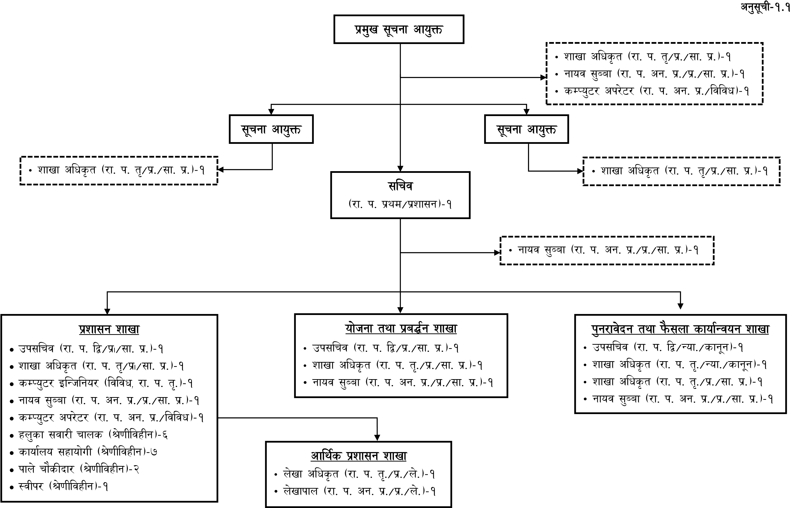
:jLs[t ;+u7g tyf Joj:yfkg ;j]{If0f cg';f/ cfof]udf lgDg adf]lhd zfvfx¿ /x]sf 5g\ / oL zfvfx¿sf] sfo{x¿ b]xfo cg';f/ /x]sf] 5 .
#=! k|zf;g zfvf
– sd{rf/L k|zf;g ;DaGwL sfd ug]{ .
– cfGtl/s k|zf;g ;DaGwL sfd ug]{ .
– lhG;L Joj:yfkg ug]{ .
– cfly{s k|zf;g ;DaGwL sfo{ ug]{ .
– jflif{s sfo{qmd th'{df ug]{ .
– :jLs[t sfo{qmd ;~rfng ug]{ u/fpg] .
- आयोग वैठकको सचिवालय सम्वन्धी काम गर्ने ।
#=@ of]hgf, cg'udg tyf k|j4{g zfvf
– k|rf/ k|;f/ ;fdfu|Lx¿sf] lgdf{0f, k|sfzg tyf k|zf/0f ug]{ .
– ;DaGwLt ;/f]sf/jfnf lgsfo, ;+3 ;F:yf tyf u}/;/sf/L ;F:yf;Fu ;dGjo u/L k|j4{gfTds sfo{qmd ;~rfng ug]{ .
– uf]i7L÷;]ldgf/x¿sf] ;~rfng tyf Joj:yfkg ug]{ .
– sfo{qmdx¿sf] cg'udg, d"NofÍg, ;dGjo, ;'kl/j]If0f / k|ltj]bg ;DaGwL sfo{ ug]{ .
– ;"rgfsf] xs;DaGwL k|j4{gfTds lqmofsnfk ;~rfng ug]{ .
#=# k'g/fj]bg tyf km};nf sfof{Gjog zfvf
– ;fj{hlgs lgsfosf] k|d'vn] u/]sf] lg0f{o pk/ lrQ ga'em\g] JolQmn] #% lbgleq cfof]u ;dIf lbPsf] k'g/fj]bgsf] sf/jfxL / lsgf/f ubf{ cfof]un] ;DaGwLt k|d'v jf ;"rgf clwsf/LnfO{ cfkm" ;dIf pkl:yt u/fO{ aofg u/fpg], s'g} lnvt k]z ug{ nufpg], ;f] ;DaGwdf ;fIfL k|df0f a'em\g] tyf ;fj{hlgs lgsfoaf6 s'g} lnvtsf] gSsn dfu ug]{ ;DaGwL .
– k'g/fj]bgsf] Joxf]/f dgfl;a b]lvPdf ;dofjlw tf]sL k'g/fj]bsnfO{ ;"rgf pknAw u/fpg' egL ;DaGwLt lgsfosf] k|d'vsf] gfddf cfb]z ug]{ ;DaGwL .
– k'g/fj]bg lg/y{s b]lvPdf vf/]h ug]{ ;DaGwL .
– ;f] k'g/fj]bgsf] ;DaGwdf cfjZos sf/jfxL u/L clGtd lg0f{o ug]{ ;DaGwL .

$= cfof]uaf6 k|bfg ul/g] ;]jf M
$=! cfof]u ;dIf k/]sf] k'g/fj]bg, lgj]bg, ph'/L ;'Gg] / tt\;DaGwL lg0f{o / cfb]z lbg] .
$=@= ;"rgfbftfsf] ;+/If0f ug]{ .
$=$= Ifltk"lt{sf] lgj]bg k/]df dgfl;a dflkmssf] Ifltk"lt{ e/fO{ lbg] .
$=%= ;do ls6fg u/L lgj]bsn] dfu u/]sf] ;"rgf lbg ;DaGwLt ;fj{hlgs lgsfonfO{ cfb]z lbg] .
$=^ ;"rgfsf] xssf] ;+/If0f, ;Dj4{g / k|rng ug{sf nflu cfjZos kg]{ cGo pko'Qm cfb]z lbg] cflb .

/fli6«o ;"rgf cfof]usf]
gful/s a8fkq
qm=;+= | ;]jfsf] lsl;d | ;]jf k|bfg ug]{ zfvf | tNnf | ;]jf k|bfg ug]{ sd{rf/Lx¿ | lg0f{o k|lqmof tyf ;]jf k|fKt ug{ k]z ug'{kg]{ sfuhft | ;]jf k|fKt ug{ nfUg] ;do | ph'/L÷u'gf;f] | s}‍lkmot
!= | - ;fj{hlgs lgsfoaf6 ;"rgf gkfPsf], unt jf cw'/f] ;"rgf kfPsf] ;DaGwdf k'g/fj]bg | k'g/fj]bg tyf km};nf sfof{Gjog zfvf | e'FO{  tNnf | pk ;lrj  -Gofo, sfg"g_ | - ;fj{hlgs lgsfosf] k|d'vn] u/]sf] lg0f{opk/ lrQ ga'em\g] JolQmn] #% lbgleq cfof]u;dIf k'g/fj]bg lbg;Sg] .  - o;/L k|fKt k'g/fj]bgsf] sf/jfxL / lsgf/f ubf{ cfof]un] ;DaGwLt k|d'v jf ;"rgf clwsf/LnfO{ cfkm" ;dIf pkl:yt u/fO{ aofg u/fpg, s'g} lnvt k]z ug{ nufpg, ;f] ;DaGwdf ;fIfL k|df0f a'em\g jf ;fj{hlgs lgsfoaf6 s'g} lnvtsf] gSsn dfu ug]{ .  - k'g/fj]bgsf] Joxf]/f dgfl;a b]lvPdf ;dofjlw tf]sL k'g/fj]bsnfO{ ;"rgf pknAw u/fpg' egL ;DaGwLt lgsfosf] k|d'vsf] gfddf cfb]z ug]{ .  - k'g/fj]bg lg/y{s b]lvPdf jf ;"rgf pknAw u/fPdf k'g/fj]bg vf/]h ug]{ .  - ;f] k'g/fj]bgsf] ;DaGwdf cfjZos sf/jfxL u/L clGtd lg0f{o ug]{ / cfof]usf] cfb]zsf] sfof{Gjogsf] cg'udg ug{] . | ^) lbgleq | k|d'v ;"rgf cfo'Qm ;dIf ph"/L ug{ ;lsg] | lgMz'Ns
!= | - ;"rgf b'?kof]u ;DaGwL ph'/L | k'g/fj]bg tyf km};nf sfof{Gjog zfvf | e'FO{  tNnf | pk ;lrj  -Gofo, sfg"g_ | - ;fj{hlgs lgsfon] ;"rgf b'?kof]u u/]sf] k|df0f ;lxt cfof]u ;dIf ph'/L lbg ;Sg] .  - cfof]uaf6 ph'/L hfFra'em ubf{ ph'/L dgfl;a b]lvPdf b'?kof]ustf{nfO{ kfFr xhf/ ?k}ofF b]lv kRrL; xhf/ ?k}ofF;Dd hl/jfgf ug{ ;Sg] . | ^) lbgleq | k|d'v ;"rgf cfo'Qm ;dIf ph"/L ug{ ;lsg] | lgMz'Ns
!= | - ;"rgf bftfsf] ;+/If0f ;DaGwL ph'/L | k'g/fj]bg tyf km};nf sfof{Gjog zfvf | e'FO{  tNnf | pk ;lrj  -Gofo, sfg"g_ | - P]gsf] bkmf @( sf] pkbkmf -!_ adf]lhd ;"rgf lbPsf] sf/0fn] ;"rgfbftfnfO{ pkbkmf -#_ adf]lhdsf] ;hfoF ePdf ;"rgfbftfn] lg0f{o ab/ u/fpg / Ifltk"lt{ dfu ;lxt cfof]udf ph'/L ug{ ;Sg] .  - cfof]uaf6 ph'/L hfFra'em ubf{ ph'/L dgfl;a b]lvPdf To:tf] lg0f{o ab/ ug{ / ;"rgfbftfnfO{ Ifltk'lt{ e/fpg cfb]z lbg ;Sg] . | ^) lbgleq | k|d'v ;"rgf cfo'Qm ;dIf ph"/L ug{ ;lsg] | lgMz'Ns
@= | of]hgf th'{df ug{], ;"rgfsf] xssf] k|j4{g ug{] tyf cg'udg ug]{ | of]hgf tyf k|j4{g zfvf | klxnf] tNnf | pk ;lrj  -k|zf;g, ;f= k|=_ | - of]hgf tyf k|j4{g zfvf k|d'vn] aflif{s ¿kdf ;~rfng ug]{ sfo{qmd tof/ ug]{ .  - :jLs[t aflif{s sfo{qmd cg';f/ ug'[{kg]{ sfdx¿sf] ah]6, sfo{qmd / cf}lrTo;d]t ljrf/ u/L sfo{qmd ;~rfngsf] nflu cjwf/0ff tof/ ug{] / sfof{Gjog ug{] .  - ;"rgf kl/of]hgf sfof{Gjog ug{] . | lg/Gt/ | ;lrj  -/f= k= k|yd_ | lgMz'Ns
#= | cfof]usf] b}lgs k|zf;g ;~rfng | k|zf;g zfvf | klxnf] tNnf | pk ;lrj  -k|zf;g, ;f= k|=_ | - sd{rf/L k|zf;g, cfly{s k|zf;g, cfGtl/s k|zf;g ug{] .  - :6f]/ Joj:yfkg nufot ;a} sfd ug{] .  - cfof]u;Fu ;DaGwLt ;"rgf dfu ePadf]lhd pknAw u/fpg] . | lg/Gt/ | ;lrj  -/f= k= k|yd_ | lgMz'Ns

%= ;]jf k|bfg ug]{ lgsfosf] zfvf / lhDd]jf/ clwsf/L, ;DaGwLt zfvf k|d'v
l;=g+= | zfvf | sd{rf/Lsf] gfd | kb | s}lkmot
!= | k|zf;g zfvf | >L b]a]Gb| sfsL{ | pk ;lrj
!= | k|zf;g zfvf | >L lbg]z n'O6]n | zfvf clws[t
!= | k|zf;g zfvf | >L lgz' dxtf] | sDKo'6/ OlGhlgo/
!= | k|zf;g zfvf | >L zfGtf Gof}kfg] | gfoj ;'Aaf
!= | k|zf;g zfvf | >L df]xg 1jfnL | sDKo'6/ ck/]6/
@= | of]hgf tyf k|j4{g zfvf | >L ;Gtf]if bfxfn | pk;lrj
@= | of]hgf tyf k|j4{g zfvf | >L ;xglznf k'8f;}gL | zfvf clws[t
@= | of]hgf tyf k|j4{g zfvf | >L ;[hgf 1jfnL | gfoj ;'Aaf
#= | k'g/fj]bg tyf km};nf sfof{Gjog zfvf | >L ;'bz{g 9sfn | pk ;lrj -sfg"g_
#= | k'g/fj]bg tyf km};nf sfof{Gjog zfvf | >L 5ljnfn /fO{ | zfvf clws[t
#= | k'g/fj]bg tyf km};nf sfof{Gjog zfvf | >L | sfg"g clws[t | रिक्त
#= | k'g/fj]bg tyf km};nf sfof{Gjog zfvf | >L of]u]z vqL | gfoa ;'Aaf
#= | k'g/fj]bg tyf km};nf sfof{Gjog zfvf | >L u+uf kf}8]n uf}td | gfoa ;'Aaf
#= | k'g/fj]bg tyf km};nf sfof{Gjog zfvf | >L uf}/j u'?Ë | sDKo'6/ ck/]6/
$= | ;lrjfno | >L zld{nf dxh{g | zfvf clws[t | k|d'v ;"rgf cfo'St
$= | ;lrjfno | >L dlGb/f dxh{g | zfvf clws[t | ;"rgf cfo'Qm
$= | ;lrjfno | >L l8NnL/fd e§ | zfvf clws[t | ;"rgf cfo'Qm
$= | ;lrjfno | >L /~hgf s'df/L bfxfn | gfoj ;'Jjf | ;lrj
%= | cfly{s k|zf;g zfvf | >L czf]s Gof}kfg] | n]vf clws[t
%= | cfly{s k|zf;g zfvf | >L lji0f' axfb'/ v8\sf | n]vfkfn

^= ;]jf k|fKt ug{ nfUg] b:t'/ / cjlw
bz k]h;Ddsf] ;"rgf lgM z'Ns k|fKt x'g] / ;f] eGbf dfly ePdf k|lt k]h ? %.— b:t'/ nfUg], ;"rgfsf] k|s[lt x]/L a9Ldf !% lbg;Ddsf] cjlw nfUg] . cfof]udf k/]sf ph'/L, lgj]bg / k'g/fj]bgsf] ;DaGwdf s'g} b:t'/ gnfUg] .
&= lgj]bg, ph'/L pk/ lg0f{o ug]{ k|lqmof / clwsf/L
gful/sn] dfu u/]sf] ;"rgf !% lbgleq klg ;"rgf clwsf/Ln] pknAw gu/fP gful/s ;"rgf clwsf/L lj?4 ph'/L ug{ sfof{no k|d'v ;dIf hfg'kg]{5 . sfof{no k|d'v ;dIf ph'/L k/]sf] & lbgleq sfof{no k|d'vn] ;"rgf clwsf/Ldfkm{t\ jf cfkm}+ gful/snfO{ ;"rgf pknAw u/fpg'k5{ . & lbgleq sfof{no k|d'vn] klg gful/snfO{ ;"rgf pknAw gu/fP gful/sn] To;sf] #% lbgleq ;"rgf clwsf/L / sfof{no k|d'v lj?4 /fli6«o ;"rgf cfof]udf k'g/fj]bg ug{ ;Sg]5g\ .
lg0f{o ug{] clwsf/L
;lrj bL3{ /fh d}gfnL
*= lg0f{o pk/ ph'/L ;'Gg] clwsf/L
;lrj bL3{ /fh d}gfnL

(= यस अवधिमा सम्पादन गरिएको कामको विवरण
- सार्वजनिक सेवा प्रसारण संस्था मार्फत सूचनाको हक सम्वन्धी कार्यक्रम उत्पादन र प्रसारण (NTV मार्फत कार्यक्रम उत्पादन र प्रसारण) का लागि सम्झौता भई कार्यक्रम प्रसारण भई रहेको ।
- गोरखापत्रमा सूचनाको हक सम्वन्धी जानकारीमूलक सामग्री प्रकाशनका लागि दुई पक्ष विचमा सम्झौता भएको।
- आर्थिक वर्ष २०८१/०८२ को वार्षिक प्रतिवेदन प्रकाशन गरी सम्मानीय प्रधानमन्त्रीज्यूमा प्रस्तुत गरिएको ।
- राष्ट्रिय सूचना दिवस भाद्र ३ मा भव्यताका साथ देश भरी मनाउन आयोगबाट विशेष पहल भएको र सोही बमोजिम आयोग लगायत अन्य सार्वजनिक निकायहरुले विभिन्न कार्यक्रम गरी मनाइएको ।
- राष्ट्रिय सूचना दिवसको अवसरमा सूचनाको हकको क्षेत्रमा अतुलनीय योगदान गर्नु हुने अभियान्ताहरुलाई विनय कसजु उत्कृष्ट अभियन्ता पुरस्कार, सार्वजनिक निकायमा रही सूचनाको हकको क्षेत्रमा कार्य गर्नु हुने सूचना अधिकारीहरुलाई उत्कृष्ट सूचना अधिकारी पुरस्कार र आयोगमा रही उत्कृष्ठ कार्य गर्नु हुने कर्मचारीहरुलाई उत्कृष्ट कर्मचारी पुरस्कार प्रदान गरिएको।
- अन्तर्राष्ट्रिय सूचना दिवस असोज ८ मा विभिन्न कृयाकलाप सञ्चालन गरी आयोग परिसरमा मनाईएको। सो अवसरमा सूचनाको हकको क्षेत्रमा योगदान गर्नु हुने पूर्व सूचना आयुक्त श्री सविता भण्डारीज्यूलाई सम्मान गरिएको ।
- सूचनाको हक सम्वन्धी राष्ट्रिय रणनीतिक योजना तर्जुमा गर्नका लागि समिति गठन भई क्रियाशिल रहेको ।
- अनलाईन प्रणाली मार्फत सूचनाको हक सम्वन्धी ऐन तथा नियमावली बमोजिम सार्वजनिक निकायहरुसंग सूचना माग गर्न, माग गरिएको सूचना उपलब्ध गराउन, सूचना उपलब्ध हुन नसकेमा आयोगमा पुनरावेदन गर्न आयोगले सूचनाको हक सम्वन्धी अनलाईन प्रणाली (www.rtims.gov.np) परीक्षणको रुपमा प्रयोगमा ल्याएको ।

!)= sfof{no k|d'v / ;"rgf clwsf/Lsf] gfd / kb
!= sfof{no k|d'v ;lrj >L bL3{ /fh d}gfnL
@= ;"rgf clwsf/L pk;lrj श्री देवेन्द्र कार्की

!!= P]g, lgod, ljlgod jf lgb]{lzsfsf] ;"rL
g]kfnsf] ;+ljwfg
- ;"rgfsf] xs;DaGwL P]g, @)^$
- ;"rgfsf] xs;DaGwL lgodfjnL, @)^%,
- ;/sf/L lgsfon] :jtM k|sfzg ug'{ kg]{ ljj/0f ;DaGwL lgb]{lzsf, @)&!
- /fli6«o ;"rgf cfof]usf kbflwsf/Lx¿sf] cfrf/ ;+lxtf, @)&&
- /fli6«o ;"rgf cfof]usf] k'g/fj]bg sf/jfxL lsgf/f ug]{ ;DaGwL sfo{l{jlw, @)&*
- ;"rgfsf] xs sfof{Gjog ;DaGwL cg'udg lgb{]lzsf, @)&^

!@= cfDbfgL, vr{ tyf cfly{s sf/f]af/ ;DaGwL cBfjlws ljj/0f
k'FhLut tkm{
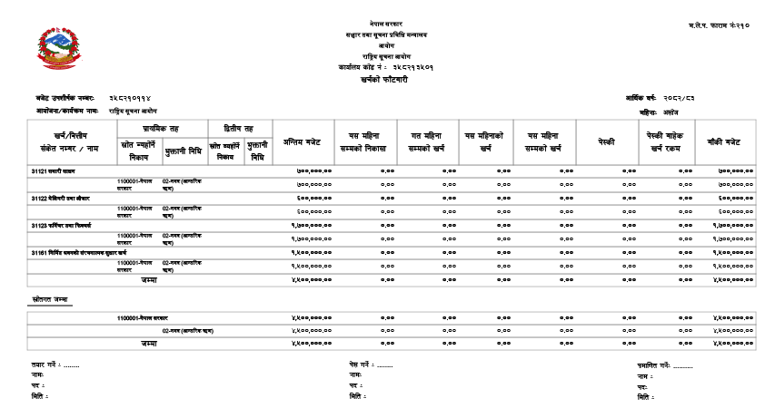
rfn' tkm{
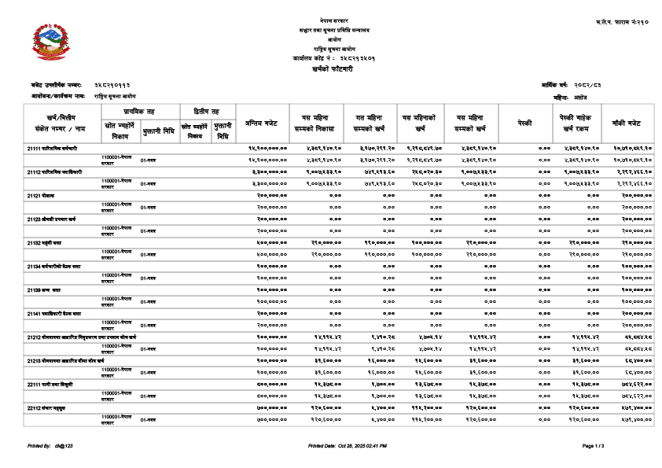
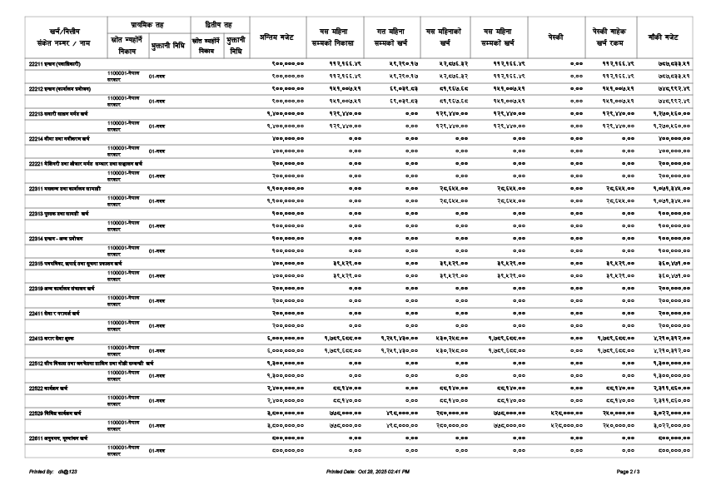
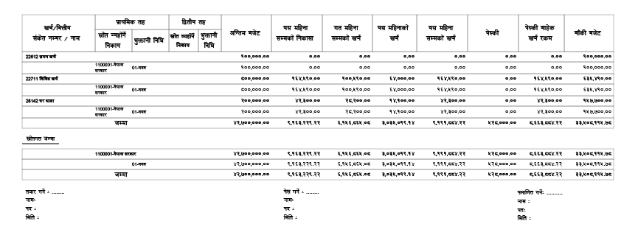

!#= tf]lsP adf]lhdsf cGo ljj/0f M
rfn' cf=j= ०८२/८३ श्रावण – असोज सम्ममा प्राप्त ph'/L, lgj]bg / k'g/fj]bgsf] ljj/0f
कुल पुनरावेदन संख्या – १७७ वटा
आदेश संख्या – १३४ वटा
दरपिठ भएको संख्या – ३४ वटा

dlxgf | d'4f btf{ ;+Vof | !)-@_ cfb]z | #-s_ cfb]z | #@-!_-@_ adf]lhd x'g] r]tfjgLsf] cfb]z | #@-!_-@_ adf]lhd sf/fafxL ePsf] cfb]z | #-v_  cfb]z | kqfrf/ | Ohnf; ;+Vof
साउन | ८२ | ४४ | - | - | — | - | ७३ | २
भदौ | ६५ | २९ | ४ | ३ | — | १० | १०२ | ४
असोज | ३० | २३ | १ | - | — | २ | ४० | ३

!$= cf= j= ०८२/८३ (श्रावण – असोज) df ;~rflnt d'Vo d'Vo sfo{qmdx¿sf] ljj/0f
!$=! cGt/ls|of sfo{s|d
l;=g+= | sfo{s|dsf] gfd | ldlt
!= | सार्वजनिक सेवा प्रसारण संस्था मार्फत सूचनाको हक सम्वन्धी कार्यक्रम उत्पादन र प्रसारण (NTV मार्फत कार्यक्रम उत्पादन र प्रसारण) का लागि सम्झौता भई कार्यक्रम प्रसारण भई रहेको । | २०८२/०५/२९
@= | आर्थिक वर्ष २०८१/०८२ को वार्षिक प्रतिवेदन प्रकाशन गरी सम्मानीय प्रधानमन्त्रीज्यूमा प्रस्तुत गरिएको । | २०८२/०५/०३
#= | राष्ट्रिय सूचना दिवस भव्यताका साथ देश भरी मनाउन आयोगबाट विशेष पहल भएको र सोही बमोजिम आयोग लगायत अन्य सार्वजनिक निकायहरुले विभिन्न कार्यक्रम गरी मनाएको । | २०८२/०५/०३
$= | अन्तर्राष्ट्रिय सूचना दिवस विभिन्न कृयाकलाप सञ्चालन गरी आयोग परिसरमा मनाईएको। | २०८२/०६/०८

!$=@ cg'udg
सि.नं. | अनुगमन गरिएका निकायहरु | मिति | अनुगमनकर्ता
!= | सल्यान जिल्ला अन्तर्गका सार्वजनिक निकायहरु | २०८२/०६/२८-३० | प्रमुख सूचना आयुक्त

!$=# kqsf/ ;Dd]ng
!= lgoldt kqsf/ ;Ddn]g २०८२/०४/०१

!$=$ cfof]uaf6 ldlt २०८२ साउन - असोज d;fGt;Dd ePsf a}7ssf lg0f{ox¿
- सो अवधिमा भएका आयोगका निर्णयहरु आयोगको वेवसाइटमा राखिएको छ ।
१४.५ कर्मचारी वैठक
कर्मचारी वैठक संख्या – २ पटक
!%= cfof]usf] j]j;fO6 M
o; /fli6«o ;"rgf cfof]usf] j]Af;fO6 www.nic.gov.np /x]sf] 5 .
Od]n 7]ufgf info@nic.gov.np, appeal@nic.gov.np /x]sf] 5 .
!^= cfof]un] k|fKt u/]sf] j}b]lzs ;xfotf, C0f, cg'bfg Pj+ k|fljlws ;xof]u / ;Demf}tf ;DaGwL ljj/0fM
      - s'g} ;Demf}tf gePsf] .
!&= cfof]un] ;~rfng u/]sf] sfo{s|d / ;f]sf] k|ult k|ltj]bgM
- सार्वजनिक सेवा प्रसारण संस्था मार्फत सूचनाको हक सम्वन्धी कार्यक्रम उत्पादन र प्रसारण (NTV मार्फत कार्यक्रम उत्पादन र प्रसारण) का लागि सम्झौता भई कार्यक्रम प्रसारण भई रहेको ।
- गोरखापत्रमा सूचनाको हक सम्वन्धी जानकारीमूलक सामग्री प्रकाशनका लागि दुई पक्ष विचमा सम्झौता भएको।
- आर्थिक वर्ष २०८१/०८२ को वार्षिक प्रतिवेदन प्रकाशन गरी सम्मानीय प्रधानमन्त्रीज्यूमा प्रस्तुत गरिएको ।
- राष्ट्रिय सूचना दिवस भाद्र ३ मा भव्यताका साथ देश भरी मनाउन आयोगबाट विशेष पहल भएको र सोही बमोजिम आयोग लगायत अन्य सार्वजनिक निकायहरुले विभिन्न कार्यक्रम गरी मनाइएको ।
- राष्ट्रिय सूचना दिवसको अवसरमा सूचनाको हकको क्षेत्रमा अतुलनीय योगदान गर्नु हुने अभियान्ताहरुलाई विनय कसजु उत्कृष्ट अभियन्ता पुरस्कार, सार्वजनिक निकायमा रही सूचनाको हकको क्षेत्रमा कार्य गर्नु हुने सूचना अधिकारीहरुलाई उत्कृष्ट सूचना अधिकारी पुरस्कार र आयोगमा रही उत्कृष्ठ कार्य गर्नु हुने कर्मचारीहरुलाई उत्कृष्ट कर्मचारी पुरस्कार प्रदान गरिएको।
- अन्तर्राष्ट्रिय सूचना दिवस असोज ८ मा विभिन्न कृयाकलाप सञ्चालन गरी आयोग परिसरमा मनाईएको। सो अवसरमा सूचनाको हकको क्षेत्रमा योगदान गर्नु हुने पूर्व सूचना आयुक्त श्री सविता भण्डारीज्यूलाई सम्मान गरिएको ।
- सूचनाको हक सम्वन्धी राष्ट्रिय रणनीतिक योजना तर्जुमा गर्नका लागि समिति गठन भई क्रियाशिल रहेको ।
- अनलाईन प्रणाली मार्फत सूचनाको हक सम्वन्धी ऐन तथा नियमावली बमोजिम सार्वजनिक निकायहरुसंग सूचना माग गर्न, माग गरिएको सूचना उपलब्ध गराउन, सूचना उपलब्ध हुन नसकेमा आयोगमा पुनरावेदन गर्न आयोगले सूचनाको हक सम्वन्धी अनलाईन प्रणाली (www.rtims.gov.np) परीक्षणको रुपमा प्रयोगमा ल्याएको ।
१७.१. यस अवधिमा आयोगमा र आयोगबाट भएको पत्रचार संख्या
दर्ता भएका पत्र संख्या – १०५४ वटा
चलानी भएका पत्र संख्या – ११७ वटा

!*= cfof]un] juL{s/0f tyf ;+/If0f u/]sf] ;"rgfsf] gfdfjnLM ;a} ;"rgf v'Nnf /x]sf] .

!(= सूचना माग तथा सूचना उपलब्ध गराइएको विवरण
१९.१ यस अवधिमा आयोगमा प्राप्त भएका सूचना माग सम्वन्धी निवेदन -M १७ वटा .
१९.२ यस अवधिमा सूचना मागकर्तालाई उपलब्ध गराइएको सूचना संख्या – १७ वटा

@)= o; cfof]uaf6 lgDg k|sfzg, k|sfzg u/L] ljt/0f ePsf] 5 .
! aflif{s k|ltj]bg @)^%÷)^^ – @)*!÷)*@ ;Dd
@ ;lrq k'l:tsf
# v'Nnf ;/sf/L tYofÍ (Open Government Data - OGD) ;DjGwL k|ltj]bg
$ cfof]usf hfgsf/Ld"ns a|f]l;o/
% National Startegic Plan of Action (NSPA) 2073, 2074, 2075
^ Right to Information (RTI) Journal
& Proactive Disclosure Management System (PDMS) Guidebook
* Management Information System (MIS) Guidebook
( ;"rgfsf] ;Gb]z -kf7\o;fdu|L_
!) lzIfs ;|f]t ;fdu|L -;"rgfsf] xs / ;'zf;g_
!! ;kmntfsf syf @)&#, @)&$, @)&%, @)*!
!@ ljleGg jif{df cfof]uaf6 ePsf d'Vo d'Vo cfb]zx¿

k|:t't ljj/0f cfof]usf a]j;fO{6 www.nic.gov.np df x]g{ ;lsg] 5 .

